IT1343425 Rio di Agnola

Nome e codice sito: IT1343425 Rio di Agnola |  |  |  |  | Estensione (ha):  129,3
Tipo sito | pSIC |  |  | Relazioni spaziali fra SIC/ZPS | nessuna | X |  | Relazioni spaziali sito/area protetta | nessuna | X
Tipo sito | sic | X |  | Relazioni spaziali fra SIC/ZPS | parziale |  |  | Relazioni spaziali sito/area protetta | parziale
Tipo sito | zps |  |  | Relazioni spaziali fra SIC/ZPS | totale |  |  | Relazioni spaziali sito/area protetta | totale

Necessità di un piano di gestione | elevata |  | Motivazione: il piano di gestione pare opportuno in considerazione della caratterizzazione torrentizia del sito e della presenza di numerose piccole zone umide che ospitano diverse specie in via di rarefazione
Necessità di un piano di gestione | moderata | X
Necessità di un piano di gestione | bassa

Stato della conoscenza | - Scheda Natura 2000  - Carta bio-naturalistica  - Database Natura Li  - Carta degli habitat  - Manuali per l’identificazione e la conservazione delle specie delle Direttive 92/43 e 409/79  - Doria G., Salvidio S. - 1994 - Atlante degli Anfibi e Rettili della Liguria.[N. B. I dati, oltre 2500 osservazioni originali, sono consultabili al Museo Civico di Genova]. Cataloghi dei beni naturali n°2. Regione Liguria, NuoveLitoeffe, Castelvetro Piacentino, 151 pp.
Tipologia amb. prevalente | Ambiente ripario torrentizio con boschi sviluppati di salici e ontano  Boschi misti e mosaici di pino marittimo, castagno e querce
Altre tipolog. amb. rilev. | Stagni perenni e pozze effimere  Prati magri da fieno e formazioni erbacee
Altre emergenze | nulla da segnalare

Tabella 1

 | Cod. | Habitat | Ruolo  Del sito | Priorità | Stato  di conservazione | Note  eventuali
Habitat naturali  e seminaturali  (All. I) | 6210 | Formazioni erbose secche seminaturali e facies coperte da cespugli su substrato calcareo (Festuco -Brometalia) (* notevole fioritura di orchidee) | 1 | Media | 2
Habitat naturali  e seminaturali  (All. I) | 6430 | Bordure planiziali, montane e alpine di megaforbie idrofile | 1 | Media | 2
Habitat naturali  e seminaturali  (All. I) | 6510 | Praterie magre da fieno a bassa altitudine (Alopecurus pratensis, Sanguisorba officinalis) | 1 | Alta | 2
Habitat naturali  e seminaturali  (All. I) | 91E0 | Foreste alluvionali di Alnus glutinosa e Fraxinus excelsior (Alno-Padion, Alnion incanae, Salicion albae) | 3 | Alta | 2
Habitat naturali  e seminaturali  (All. I) | 91H0 | Boschi pannonici di Quercus pubescens | 1 | Media | 2
Habitat naturali  e seminaturali  (All. I) | 9260 | Foreste di Castanea sativa | 1 | Media | 2
Habitat naturali  e seminaturali  (All. I) | 9540 | Pinete mediterranee di pini mesogeni endemici | 1 | Bassa | 1 | Su superfici molto ridotte, in aspetti misti con latifoglie
Habitat di specie |  | Pozze e altre zone umide di origine artificiale | 2 | Alta | 2
Habitat di specie |  | Altri boschi misti di latifoglie | 1 | Media | 2
Habitat di specie |  | Ecomosaici agricoli eterogenei | 1 | Alta | 2

Habitat | Obiettivi |  |  | Misure Conservazione
6210: Aree con dominanza di habitat corrispondenti o parzialmente riferibili alle Formazioni erbose secche seminaturali (6210) |  | MANTENIMENTO |  | - Promozione mediante accordi e incentivazioni delle attività di sfalcio o pascolo in forme circoscritte, sostenibili e subordinate a una programmazione dettagliata che preveda comunque un carico non superiore a 0,8 UBA /ha  - Eventuali interventi di contenimento delle specie legnose  - Recinzioni dei pascoli in parcelle utili alla programmazione della attività zootecnica  - Realizzazione di abbeveratoi e abbeverate con tipologie rurali tradizionali  - Controllo e drastica limitazione del cinghiale con ogni mezzo
6430: Bordure planiziali, montane e alpine di megaforbie idrofile |  | MANTENIMENTO |  | - Evitare tagli soprattutto per le tessere in ambiente ripario-ecotonale che sono importanti per la fauna  - Mitigare l’eutrofizzazione nelle situazioni a elevata componente floristica nitrofila  - Evitare l’inquinamento delle acque e la discarica di rifiuti solidi lungo gli impluvi
6510, Aree con dominanza dell’habitat 6510 (Praterie magre da fieno) | MANTENIMENTO |  |  | - Accordi e incentivazioni per lo sfalcio e/o il pascolo in forme sostenibili  - Eventuali interventi di contenimento di specie legnose secondo modalità da precisare in piani di gestione  - Realizzazione di abbeveratoi e abbeverate con tipologie rurali tradizionali  - Controllo e drastica limitazione del cinghiale con ogni mezzo  - Limitazioni ad aree circoscritte della eventuale concimazione nelle per fini favorevoli alla conservazione di specie animali
91E0: Fasce riparie e boschi idro-igrofili riferibili all'habitat 91E0 (Foreste alluvionali di Alnus glutinosa e Fraxinus excelsior) |  |  | MIGLIORAMENTO | - Evitare qualsiasi intervento salvo:  - interventi di sistemazione o ripristino di eventuali sentieri da attuarsi con modalità effettivamente sostenibili che permettano la conservazione o il ripristino della naturalità  - Interventi per eliminazione di piante esotiche invasive con metodi idonei a non favorirne l’espansione  - Interventi che favoriscano una disponibilità idrica perenne sufficiente.  - Eventuali interventi indispensabili per la sicurezza idraulica devono garantire il mantenimento degli habitat acquatici e di quelli collegati (ripari) e le loro connessioni funzionali;  - Ridurre drasticamente le captazioni  - Le attività selvicolturali non devono utilizzare l’alveo come pista di esbosco; gli eventuali attraversamenti devono essere limitati a circoscritte zone di guado  - Evitare inquinamento e deposito di rifiuti sulle sponde dei corsi d’acqua  - Provvedere al monitoraggio e alla tutela speciale degli alberi più vecchi e di maggiore dimensione, ancorché morti, e degli aspetti meglio caratterizzati (con Carex pendula, Osmunda regalis, ecc.)  - Non sono ammesse trasformazioni se non quelle previste dagli strumenti urbanistici attualmente vigenti
91H0: Boschi pannonici di Quercus pubescens |  |  | MIGLIORAMENTO | - Misure regolamentative a tutela degli alberi vetusti e del legno morto  - Limitazioni alla realizzazione di infrastrutture lineari (strade, reti di trasporto, ecc.) al fine di evitare la frammentazione delle tessere boschive  - Evitare qualsiasi intervento salvo:  - Eventuali abbattimenti o potature lungo sentieri, strade o manufatti riservato esclusivamente ai casi in cui siano accertate situazioni di pericolo per la incolumità delle persone e delle cose.  - Operazioni di bonifica successive al passaggio del fuoco.  - Raccolta di ghiande (da attuarsi secondo le quantità e le modalità dettate dai criteri di sostenibilità propri della conservazione del germoplasma) soprattutto per la produzione di materiale vivaistico da impiegare in interventi nel pSIC stesso e nelle zone contermini.  - Interventi di sistemazione o ripristino di eventuali sentieri  - Operazioni selvicolturali che favoriscano o accelerino una migliore caratterizzazione a fustaia dei lembi a ceduo.  - Interventi di contenimento del cinghiale laddove esso provochi dissesti.  - Non sono ammesse trasformazioni se non quelle previste dagli strumenti urbanistici attualmente vigenti
9260: Aree con dominanza dell'habitat 9260 (Foreste di Castanea sativa) |  |  | MANTENIMENTO | - Conservazione degli aspetti più maturi anche con necromassa significativa laddove utili alla conservazione di specie faunistiche e della micoflora  - Incentivazione alla utilizzazione con turni e dimensioni parcellari di ceduazione adeguati anche alla conservazione della fauna nelle zone potenzialmente più favorevoli sotto il profilo economico  - Limitazioni alla realizzazione di infrastrutture lineari (strade, reti di trasporto, ecc.) al fine di evitare la frammentazione delle tessere boschive
9540: Aree con dominanza dell'habitat 9540 (Pinete mediterranee di pini mesogeni endemici) |  |  | MIGLIORAMENTO | - Lotta obbligatoria al Matsucoccus feytaudi nel rispetto degli obblighi previsti dal Decreto Ministeriale del 22.11.96 e il regolamento di polizia forestale.
Pozze e altre zone umide di origine artificiale |  |  | MIGLIORAMENTO | - Garantire adeguato afflusso idrico anche attraverso una riduzione delle captazioni a monte.  - Interventi per il mantenimento di adeguati specchi d’acqua liberi in condizioni idonee allo svolgimento delle attività trofico-riproduttive degli anfibi e di altri animali propri delle zone umide;  - Garantire nel tempo il permanere delle zone umide anche mediante acquisizione e gestione pubblica delle stesse  - Eventuali interventi puntuali e orientati a favore delle macrofite e delle piante idro-igrofile  - Potenzialmento della sorveglianza al fine di evitare fenomeni di abbandono dei rifiuti
Altri boschi misti di latifoglie |  |  | MANTENIMENTO | - Protezione da eventuale pascolo  - Eventuale utilizzazione con turni, prelievi e dimensioni parcellari adeguati anche alla conservazione della fauna nelle zone potenzialmente più favorevoli sotto il profilo economico  - Limitazioni nei confronti di infrastrutture lineari (strade, oleodotti, gasdotti, elettrodotti, ecc.) al fine di ridurre la frammentazione.
Ecomosaici agricoli eterogenei |  |  | MANTENIMENTO | - Non sono ammesse trasformazioni delle aree se non quelle previste dagli strumenti urbanistici attualmente vigenti  - E’ da evitare in modo assoluto la trasformazione delle colture in pien’aria in colture protette  - Limitare l’uso di presidi fitosanitari e concimi  - La manutenzione dei muri a secco deve avvenire con tecniche tradizionali; l’occlusione delle fessure, laddove neessaria, è ammessa sino a un massimo del 10%  - Interventi urgenti per la eradicazione del cinghiale

Per la localizzazione di dettaglio degli habitat si rimanda alla carta degli habitat

Elementi di criticità esterni al sito
Captazioni a monte del SIC.

Attività antropiche favorevoli
Agricole (sfalcio) e selvicolturali laddove svolte secondo criteri ecocompatibili; è in corso un progetto per l’acquisizione pubblica e la valorizzazione conservativa delle zone umide.

Legami funzionali con altri SIC
E’ in continuità con il SIC a carattere ripario-fluviale IT1343502 “Parco della Magra-Vara” e prossimo al SIC IT1343412 “Deiva-Bracco-Pietra di Vasca-Mola”.

Elenco di opere di ripristino o recupero urgente con stima dei costi
Interventi finalizzati alla tutela delle pozze e zone umide: costo di massima previsto: 100.000 euro.
Interventi di riqualificazione dei boschi di conifere: costo di massima previsto: 100 mila euro.

Monitoraggio: indicatori
Si rimanda alla lista comune dei SIC della rete Natura 2000 ligure e ai manuali redatti dall’Osservatorio per la biodiversità

SPECIE TARGET  PRIORITARIE | TIPO | RUOLO  DEL SITO | PRIORITA’ | STATO DI  CONSERVAZIONE | Aspetti generali per la conservazione delle singole specie
Bombina variegata pachypus | a | 2 | alta | Sufficiente, ma in declino | È necessario consultare:  - i manuali Libioss su Anfibi, Pesci e Invertebrati  - rapporto tecnico Libioss RT-2_05 intitolato “Stima dell’incidenza delle attività umane su specie ed habitat delle direttive CEE 43/92 e 409/79”  - rapporto tecnico Libioss RT-1_05 intitolato “”Protocollo di monitoraggio per specie ed habitat delle direttive CEE 43/92 e 409/79”
Leuciscus souffia | a | 3 | media | sufficiente
Barbus plebeius | a | 3 | media | sufficiente
Cerambyx cerdo | a | 4 | alta | insufficiente
Euplagia quadripunctaria | a | 4 | bassa | soddisfacente
Lucanus cervus | a | 4 | media | Sufficiente, ma in declino
Triturus alpestris | c | 4 | alta | Sufficiente ma in declino
Rana italica | b | 3 | alta | sufficiente
Rana dalmatina | b | 3 | media | sufficiente
Retinella olivetorum | c | 4 | alta | sconosciuto
Zerynthia polyxena | a | 4 | media | sufficiente

TABELLA 2
AREE FOCALI | Obiettivi di conservazione | FATTORI ECOLOGICI LIMITANTI e fattori di rischio | INFLUENZA DELLE ATTIVITA’ ANTROPICHE | MISURE DI CONSERVAZIONE
Letto e sponde del Rio Agnola e dei suoi affluenti | Rana italica  Rana dalmatina  Leuciscus souffia  Barbus plebeius | Le variazioni del clima costituiscono un fattore limitante che ha assunto nei recenti anni un’importanza notevole | Attività 6 – 8  La presenza di un depuratore con funzionalità non sempre ottimale può creare problemi di inquinamento delle acque. La presenza di barriere lungo il rio limita il successo riproduttivo dei pesci | Assicurare la presenza di acqua tutto l’anno nel letto del rio. Assicurare naturalità al letto-sponde del r.io Agnola. Controllare ogni possibile forma di inquinamento
Zone boschive ed aree ecotonali della riva destra e sinistra nel tratto del rio Agnola compreso fra la confluenza di rio Ciose e di Fosso Pennino  (fig. 1) | Euplagia quadripunctaria | Scomparsa dei mosaici ecotonali fra bosco, aree prative e corsi d’acqua. | Attività 1  Ceduazioni con caratteristiche non conformi alla conservazione della specie | Mantenere i boschi di latifoglie (castagni e querce) con lettiera integra e buona biomassa in piedi (alberi vetusti, ceppi). Mantenere la naturalità delle rive dei corsi d’acqua  Regolamentare la ceduazione come riferito per Lucanus cervus
1) Ristagni d’acqua, pozze naturali o artificiali, vecchi abbeveratoi dell’area corrispondente alla riva destra e sinistra del rio Agnola situata a monte della confluenza del Fosso Pennino  2) Ristagni d’acqua presenti lungo i rii, le sorgive o risorgive delle pendici nord-est dei monti Castellaro-Sepponi | Bombina variegata  Triturus alpestris | L’eccessiva copertura vegetale dei corpi idrici ed i ricorrenti periodi di siccità hanno provocato un preoccupante peggioramento dello stato di conservazione delle due specie. | Attività: 9  L’abbandono delle attività agricole tradizioni causa la scomparsa delle raccolte d’acqua, l’interramento delle pozze ed una copertura vegetale inidonea all’ecologia delle specie. | E’ necessario recuperare le pozze e le raccolte d’acqua un tempo usate per l’agricoltura; appare inoltre particolarmente importante recuperare anche le pozze originatesi da attività di cava dimesse in cui operare un graduale ripopolamento con uova o girini prelevati da popolazioni delle due specie presenti in aree contigue, ma situate all’esterno dei confini del sito.
Castagneti e boschi misti di tutto il SIC | Cerambyx cerdo  Lucanus cervus  Retinella olivetorum | Scomparsa di boschi maturi | Attività: 1  Ceduazioni con caratteristiche non conformi alla conservazione delle specie | La ceduazione dovrebbe essere praticata in modo da non alterare la lettiera e da lasciare una buona biomassa in piedi e a terra. A regime si dovrebbe mantenere (una quindicina/ettaro) dei seguenti elementi: ceppi, tronchi morti di grande dimensione e vecchi alberi con cavità macescenti preferibilmente di specie differente
Aree ecotonali (bosco-prati) della zona compresa fra Molini del Gatto – Molini S. Bernardo e la confluenza del rio Agnola con il Fosso Pennino | Zerynthia polyxena | Presenza di Aristolochia sp. | Nulla da segnalare, in quanto la specie è poco vulnerabile | Mantenimento delle aree ecotonali con la medesima destinazione d’uso attuale; evitare l’inaridimento delle aree prative che può essere causato da una inadeguata regimazione delle acque.

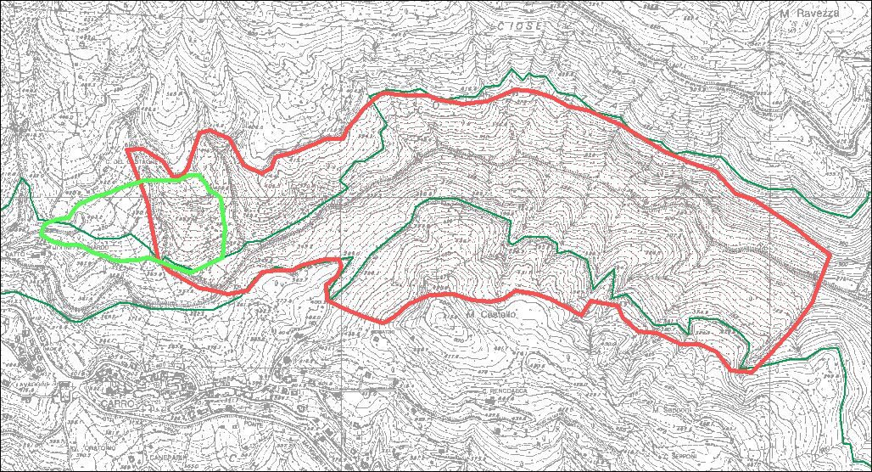

Fig. 1 - Area focale per la Zerynthia polyxena (verde) e per l’Euplagia quadripunctaria (rosso)

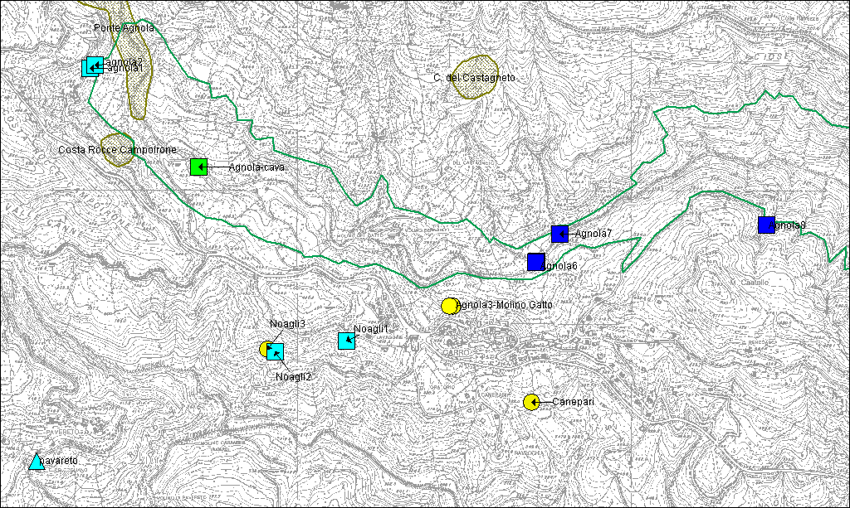

Punti di riproduzione di varie specie di anfibi e aree della fauna minore (zone verde-oliva) .

